Муниципальное бюджетное общеобразовательное учреждение
«Средняя школа №14»

Научно-исследовательская работа на тему: «Сила воды»

Выполнила:
ученица 3«а» класса
Сухова Алина

Учитель:
Глушенкова Татьяна Ивановна

Арзамас, 2022г.
«Нельзя сказать, что вода необходима для жизни,
вода — сама жизнь… вода – самое большое
богатство на свете…»
А. де Сент-Экзюпери

Мы слышим с детства о том, что вода – это жизнь. Вода присутствует повсюду, даже в человеческом организме. Каждый человеческий орган состоит более чем на половину из воды. Без воды человек не может жить, даже без еды он может прожить несколько недель, но без воды – лишь несколько дней.
Все знают, что жить без воды не сможет ни одно живое существо. Она нужна для того, чтобы утолить жажду. Но сложно ли ее добывать?
В каждом доме у всех есть кран, из которого течет вода. Ее мы используем для мытья посуды, полов, а также чистки зубов и умывания. Кроме того, из этой воды готовится еда, и стирается одежда. Эту воду можно пить, но желательно, лучше предварительно отфильтровать, так как она может быть не очень качественной. В большинстве случаев, люди покупают воду в магазинах, или набирают в специальных автоматических кабинах. Это делается для того, чтобы быть уверенным в том, что вода очищена от загрязнений и безопасна для здоровья. Человеку очень важно не болеть, поэтому нужно внимательней относиться к тому, что он пьет.
Так как вода является главным источником жизни, ее постоянно нужно добывать. Многие скажут, что это легко, ведь вода кругом. Она в реке, в море, океане. Что тут сложного? На самом деле это большой труд. Воду нужно перевезти, очистить, специальными насосами откачать и пустить по трубам в дом. Существуют специальные котельные, в которых вода нагревается. Благодаря этому в дома поступает горячая вода, которая отапливает помещение и делает его теплым. Другими словами, вода – это не только жидкость для питья, но и комфорт, благодаря этому все живут в тепле, чистоте и порядке.
Но, к большому сожалению, так далеко не везде. Существуют бедные страны, в которых нет таких условий для существования. Они добывают воду напрямую из источника. То есть, подходят к реке, или другому водоему и набирают воду в кувшин. Из этой воды они делают то, что привыкли делать мы в домашних условиях. Однако, это несет в себе большую угрозу, так как вода грязная, люди часто страдают различными заболеваниями. В таких странах большая нехватка питьевой воды. Она продается в магазинах, но в маленьких количествах и стоит очень дорого. Поэтому не каждый житель может себе это позволить. Это очень печально.
О воде, о ее роли в жизни есть много высказываний. О ней создавались легенды, песни, сказания, пословицы и поговорки. Например: Вода камень точит. Правда в огне не горит и в воде не тонет. Пролитую воду не соберёшь. Чтобы рыбку съесть, надо в воду лезть. Нужно наклониться, чтобы воды напиться.
Очень хотелось бы выделить, что вода – это самое дорогое богатство на планете! Как её описать? У неё нет ни вкуса, ни цвета, ни запаха. О воде я многое узнала на уроке окружающего мира. До этого дня я не задумывалась, что вода – это самое главное богатство Земли. Я употребляю воду каждый день: пью и принимаю в пищу вместе с супом, мою руки и умываюсь, чищу зубы и пользуюсь душем… Сейчас мне понятно, почему люди в древности селились возле рек. Вода помогала людям выжить. Она давала им пищу, спасала от жары, помогала вырастить урожай. Без воды невозможна жизнь растений, животных и человека. Страшно подумать, что будет, если исчезнет вода?
Сейчас питьевую воду мы можем достать в любую минуту. Она просто течет из крана в доме. Мы можем вскипятить чай, помыться, сделать уборку, постирать, когда захотим. Может, из-за этого и не осознаем ценность воды? Мы не привыкли экономить воду, можем открыть кран и длительное время его не закрывать. А оказывается есть люди, которые каждый день проходят по несколько километров к колодцу, чтобы напоить свою семью… Это странно, но факт.
Без воды не может жить человек, животные, растения. А почему?
Проведём простые, но в то же время довольно интересные исследования.
Исследование № 1. Если подышать на холодное стекло, оно запотеет, то есть покроется капельками воды. Откуда взялась вода? Из организма человека.
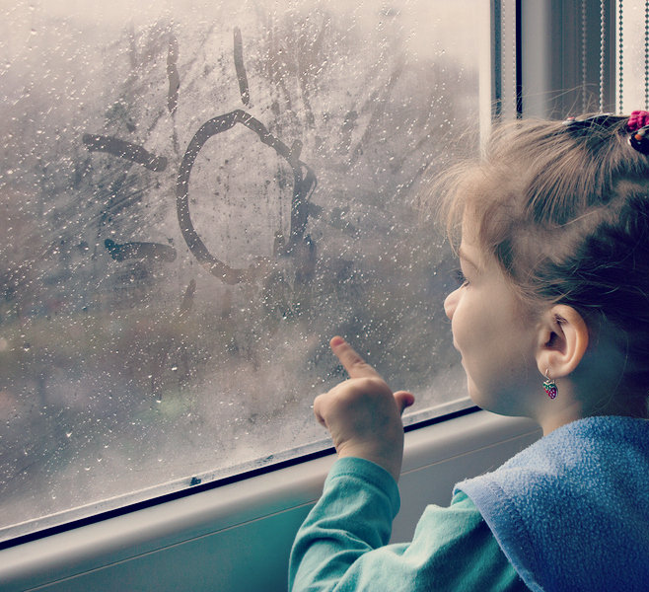

Исследование № 2. На уроке физкультуры мы пробежали 100 метров и вспотели. Откуда взялся пот? Из организма человека.
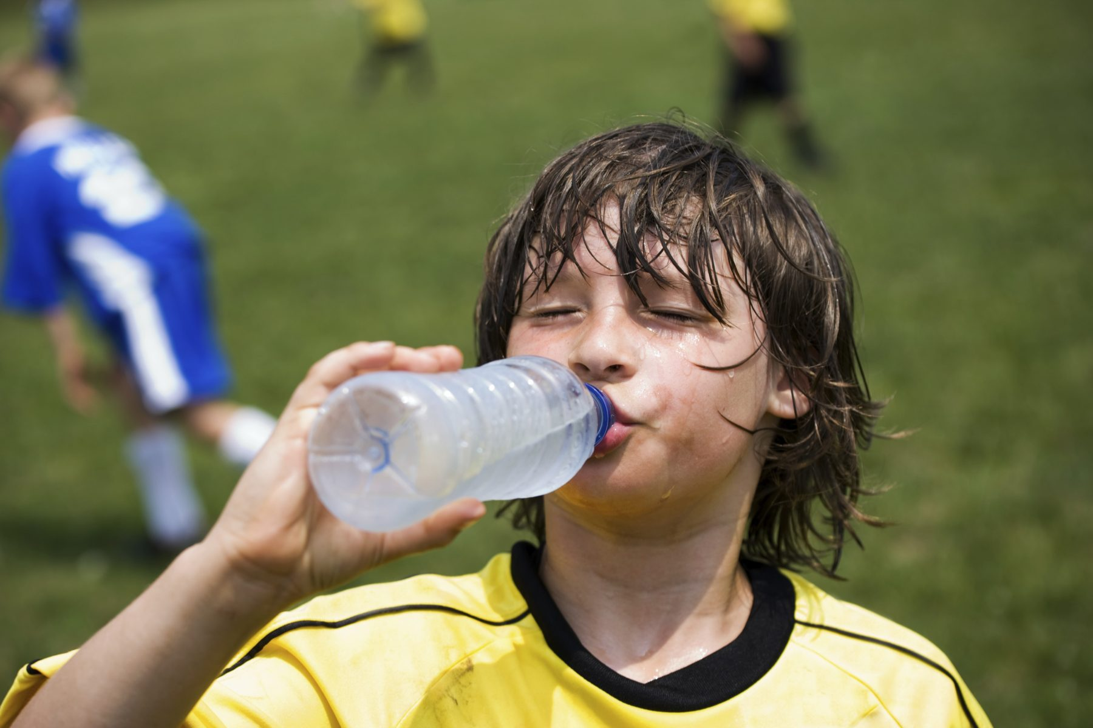

Проведенные мною исследования доказывают, что в организме человека есть вода и в повседневной жизни человек теряет воду. Значит, её необходимо постоянно пополнять. Я узнала, что в сутки человек теряет целых двадцать стаканов воды. Значит, столько же ему надо выпить или съесть продуктов, в которых окажется данное количество воды.
Вода существует во всех веществах: в мясе, в овощах, в хлебе – во всякой еде воды гораздо больше, чем сухого остатка. В мясе воды втрое больше, чем твёрдого вещества. А огурец, так тот почти целиком состоит из воды. Я рассмотрела кусочек огурца под микроскопом и увидела клеточки, наполненные водой. Наукой доказано, что человек (детский организм) примерно на 80% состоит из воды. Мой вес 25кг. Выполнив необходимые вычисления, я узнала, что во мне находится почти 20кг воды и только 5кг твёрдого вещества. Таким образом, я пришла к выводу, что вода – главный материал, из которого построены все живые существа.
Сама планета Земля на 70% состоит из воды. Я убедилась в этом, рассмотрев карту полушарий.
Вода обладает различной силой.
Данное высказывание можно подтвердить следующими наблюдениями:
Наблюдение № 1. Люди для того, чтобы отдохнуть, едут к берегу моря, реки или озера.
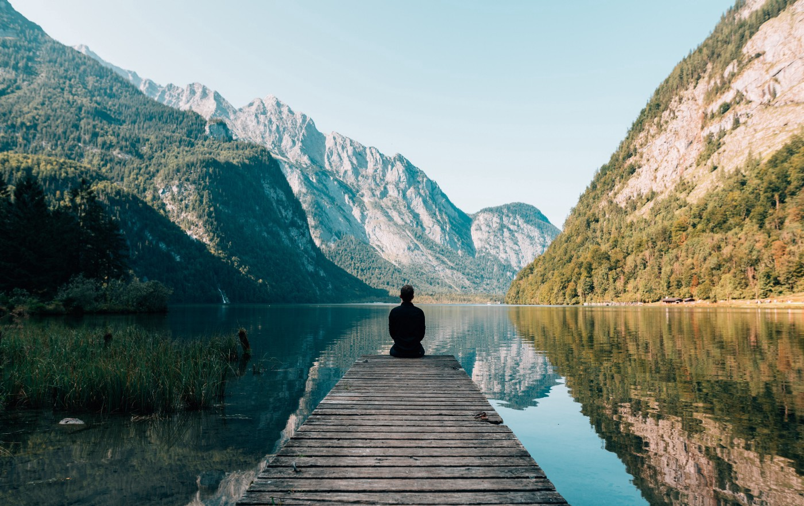
Значит, вода умеет успокаивать и радовать.

Наблюдение № 2. Если человек заболел, он использует, примочки, принимает лечебные ванны или делает различные компрессы. Человеку, у которого проявляются простудные заболевания, рекомендуют обильное питьё. Значит, вода умеет лечить.
.
Следовательно, вода обладает волшебной силой: она может успокоить человека и вылечить его.
Вода – это жизнь. Надо беречь эту жизнь. Природа подарила нам такую возможность наслаждаться водой, любоваться ею, пить ее и наполнять ею свои силы. Так давайте беречь ее и элементарно не выбрасывать хотя бы в нее мусор. Возможно, мы, школьники, не имеем возможности повлиять на крупные предприятия, но мы можем изменить себя и свое отношение. А начинать нужно именно с таких маленьких шагов как – с себя! Мне хочется сказать, даже крикнуть: «Жители Земли! Берегите воду! Вода-это чудо природы!» Пусть она растекается огромными океанами и маленькими речушками, пусть бурлит в ручейках. Она поднимается вверх и льётся на нас дождём, то падает снегом. Она плывет над нами белым облачком. В воде мы купаемся и плаваем. Оказывается запасов пресной воды на Земле очень мало, и мы должны об этом помнить. Вот о чем стоит задуматься!
Без воды нет жизни на Земле – в этом и заключается Сила Воды!

